**建课指南**

**一、电脑端建课**  
1.登录http://jlart.fanya.chaoxing.com，进入自己的账号。  
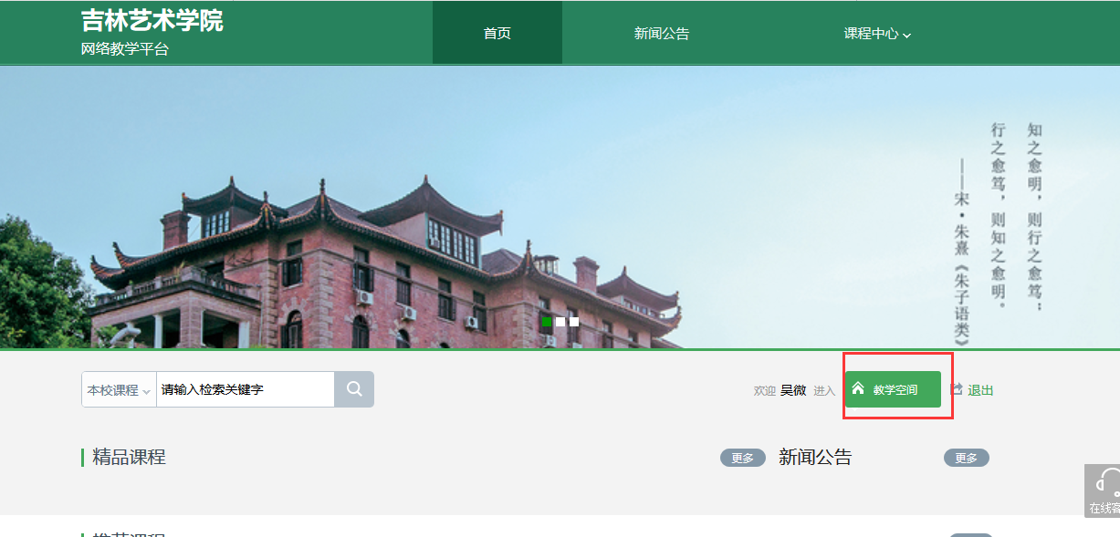

1. 创建课程

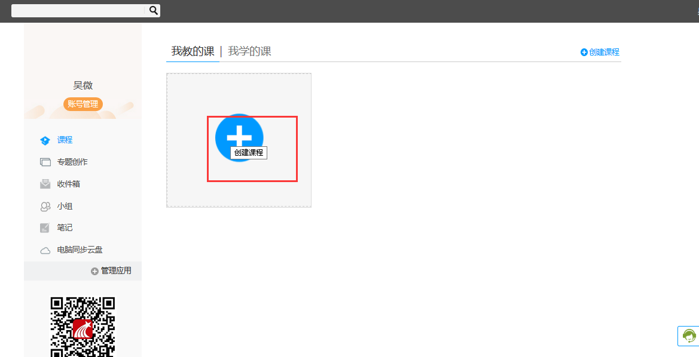

3.可以手动生成单元也可以按周自动生成。我演示的是自动生成。

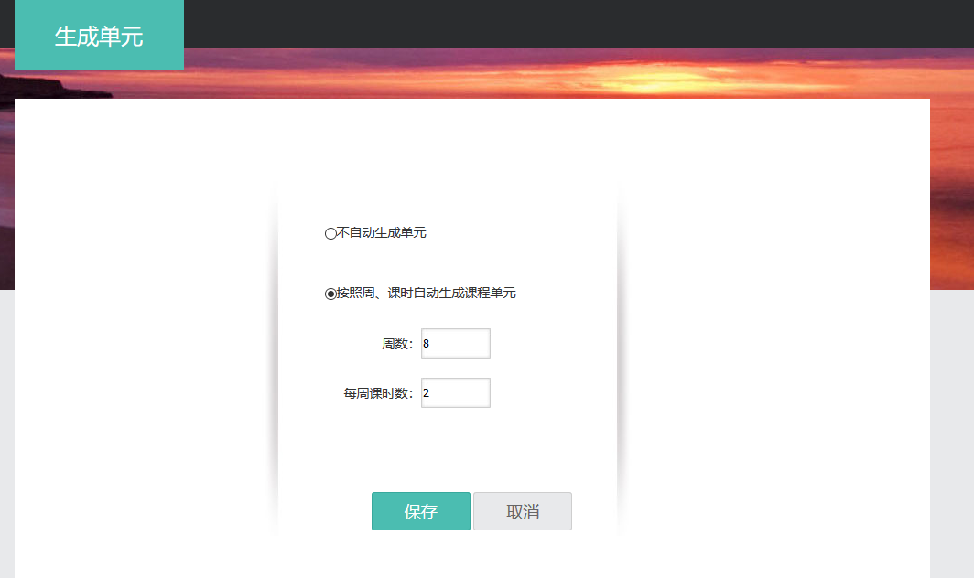

编辑章节名称：

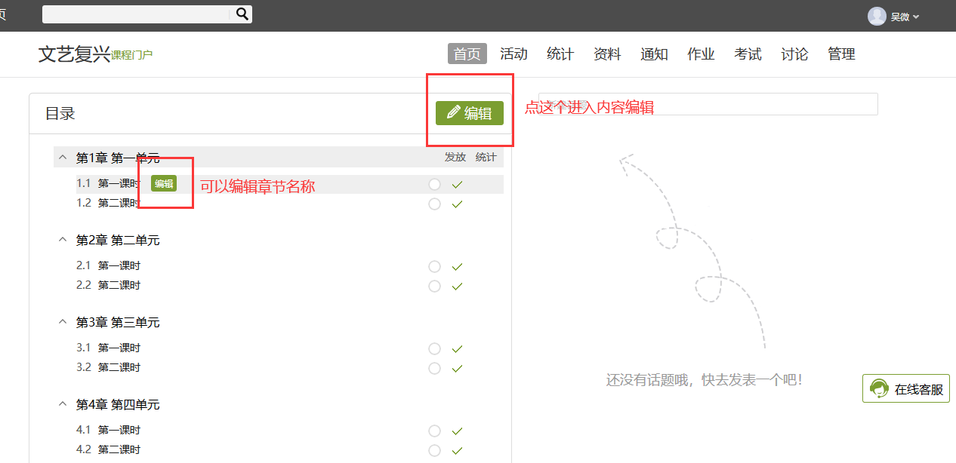

4.点击工具栏，上传资料。以视频为例。

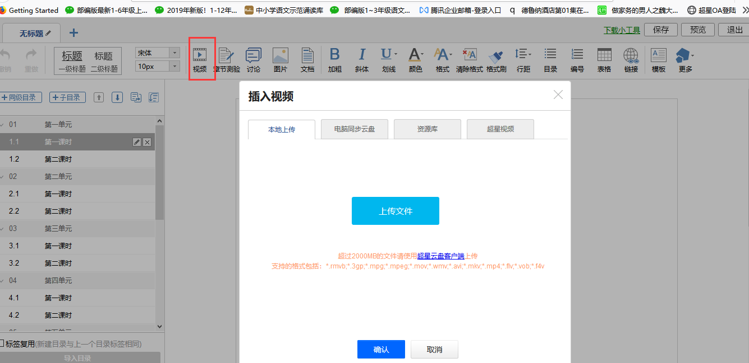

可以设置学生观看视频的要求，不允许拖拽快进，不允许切换窗口等

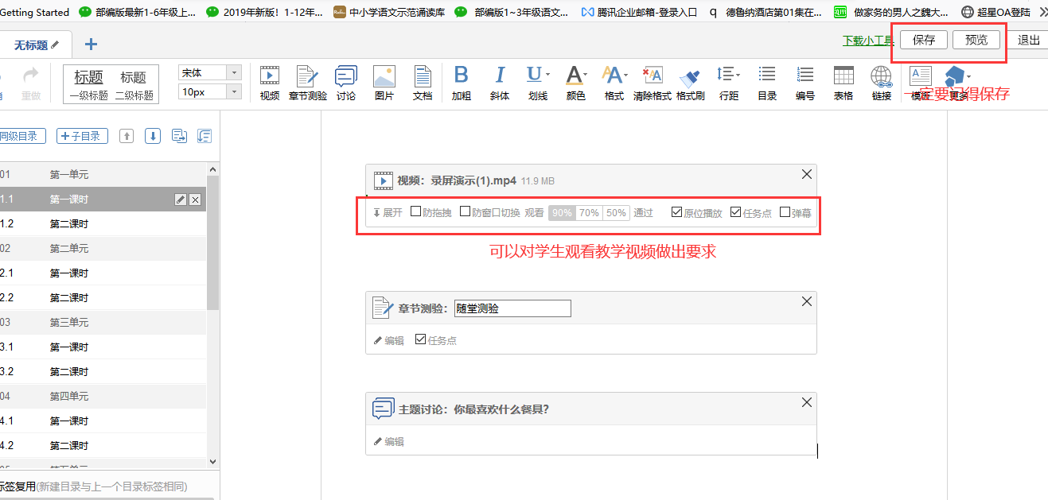

5.该课程在学习通手机端也同步完成，如下：

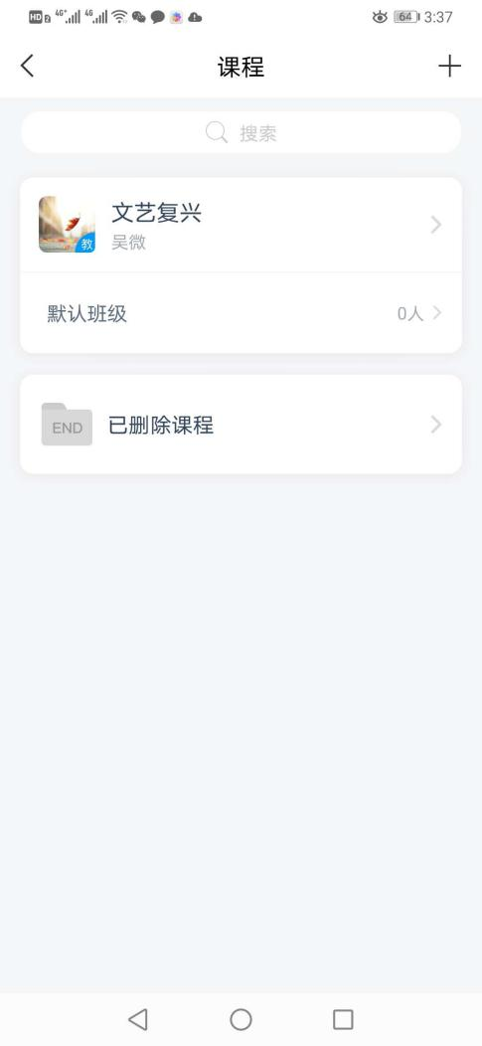 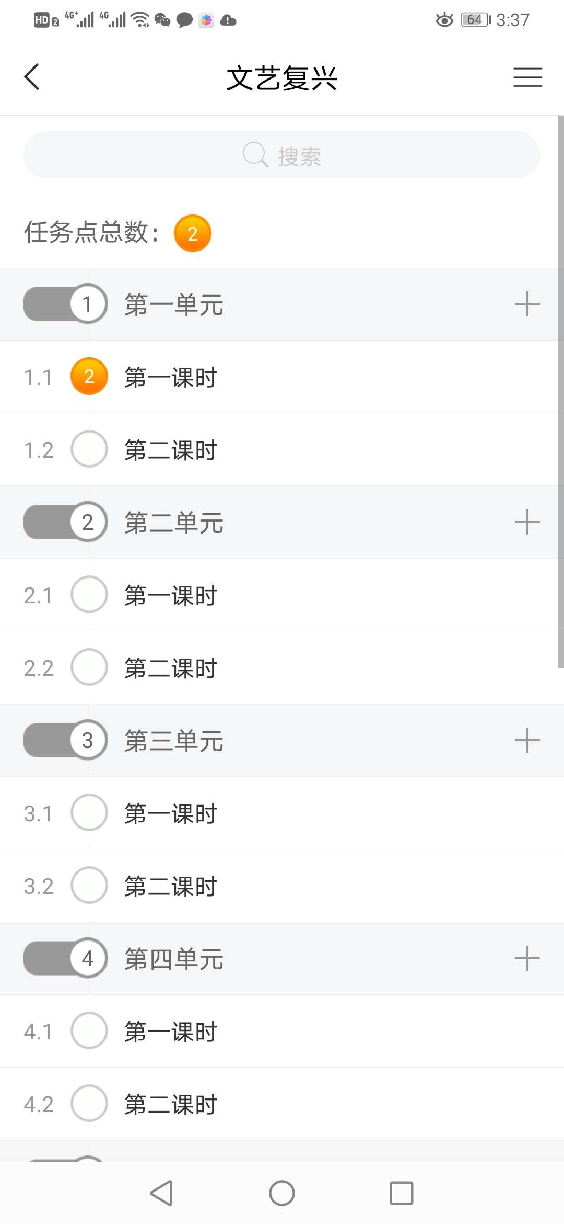 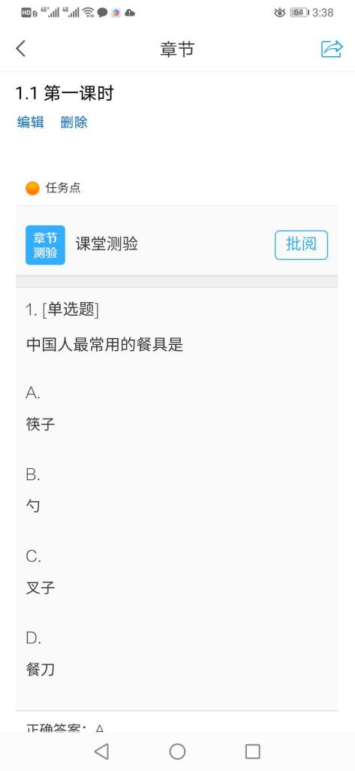

课程建设完毕，我们在第三部分图解管理。

1. **学习通建课**

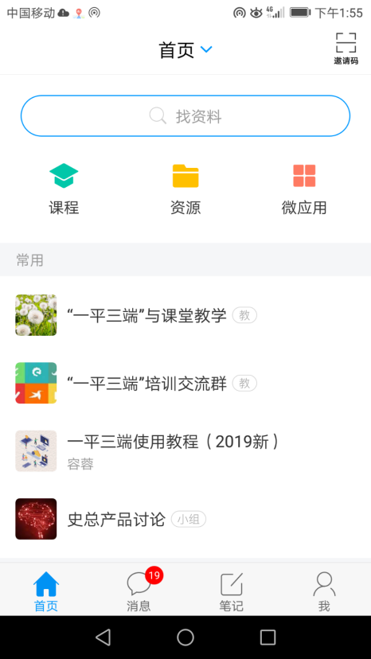  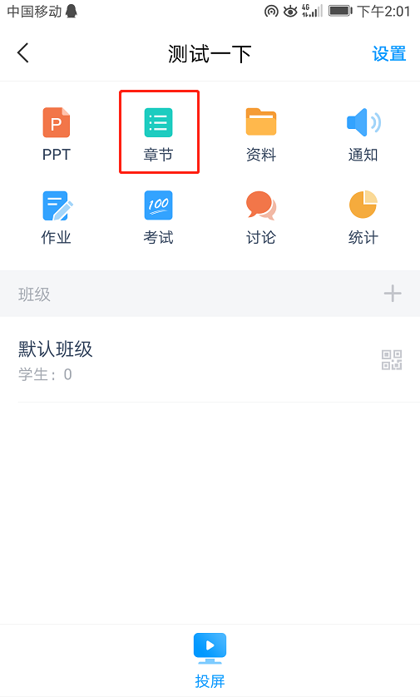

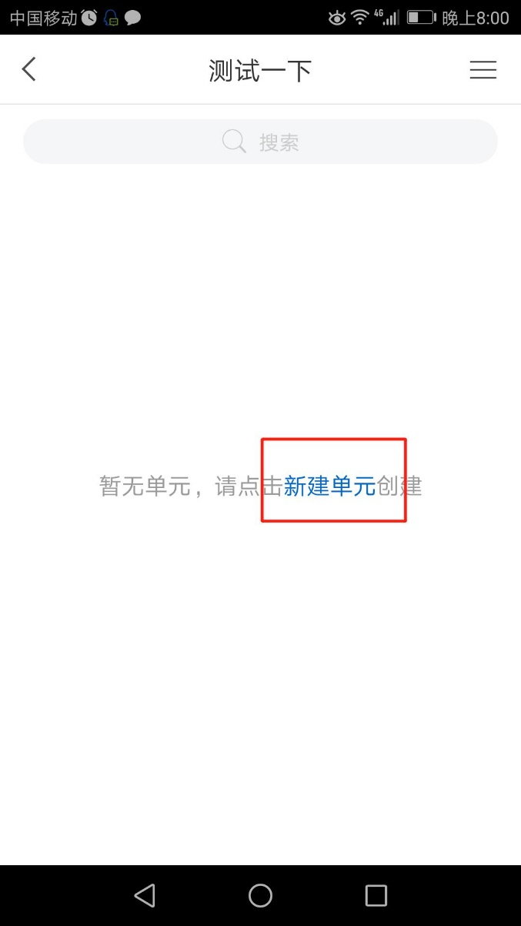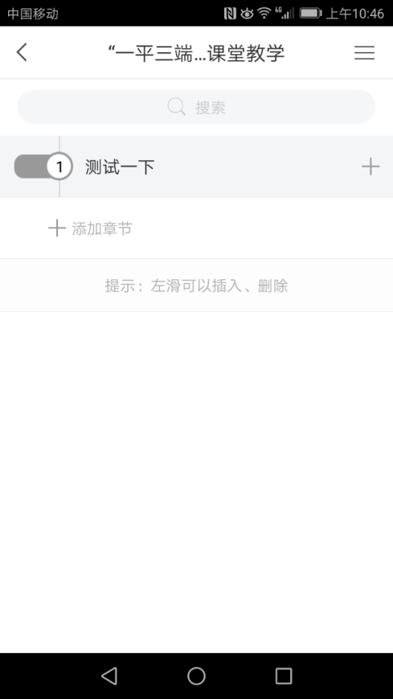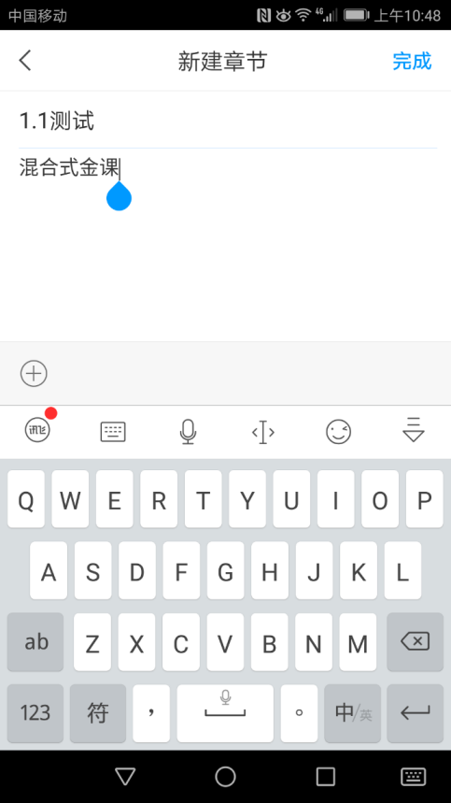

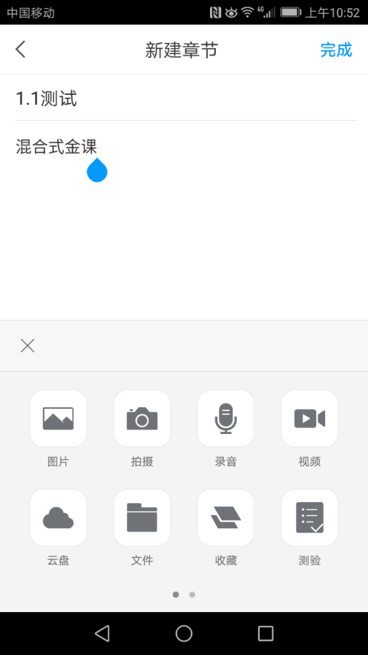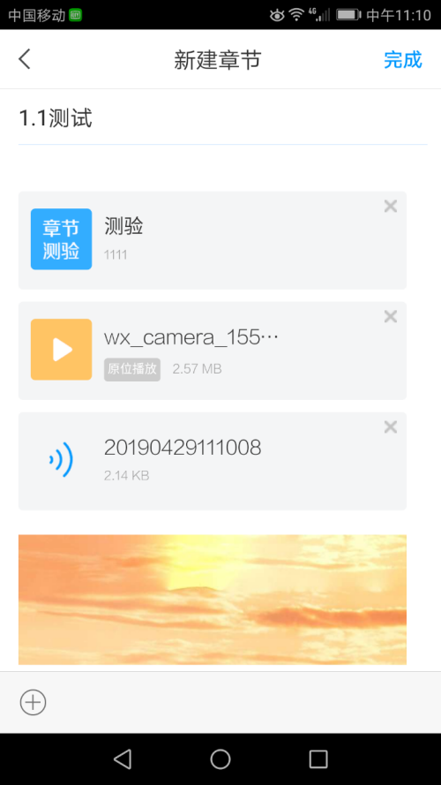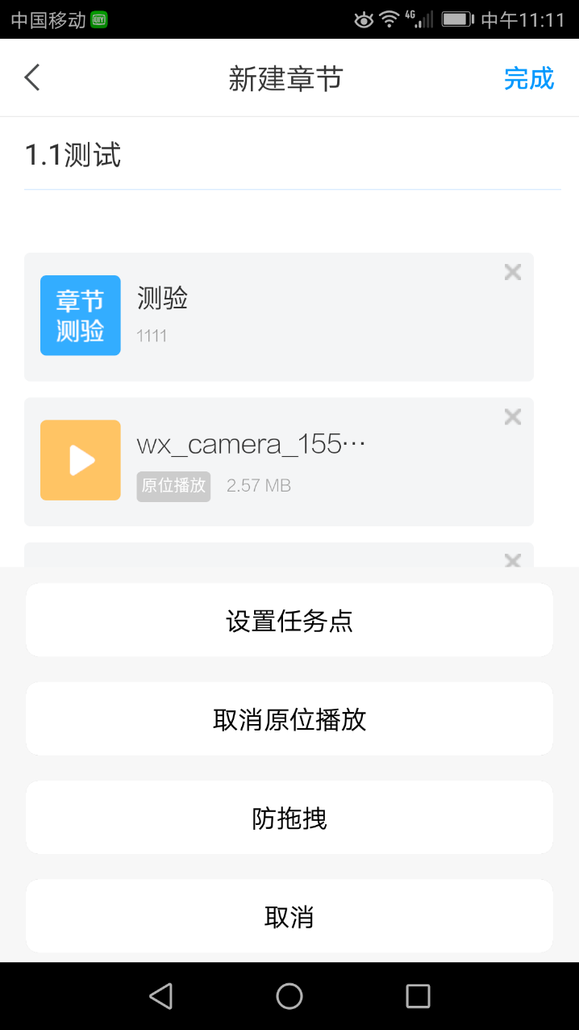

以上，学习通建课完毕。

1. **课程管理**
2. 创建并设置班级

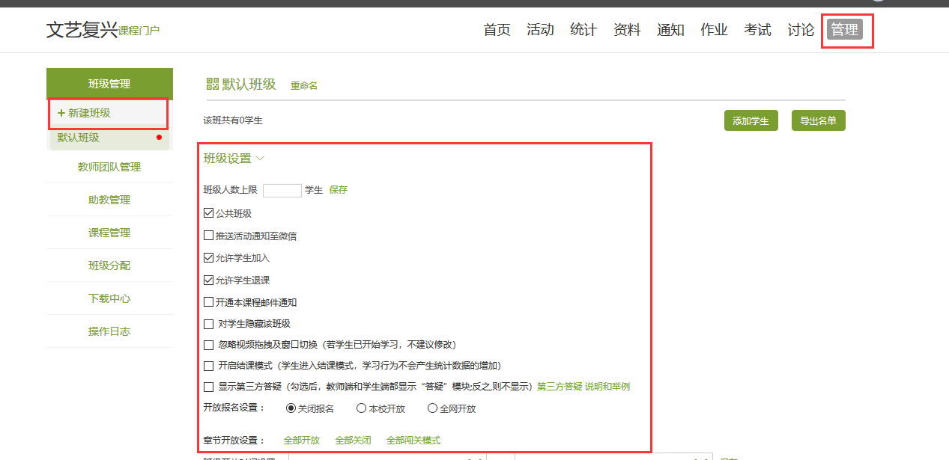

1. 导入学生

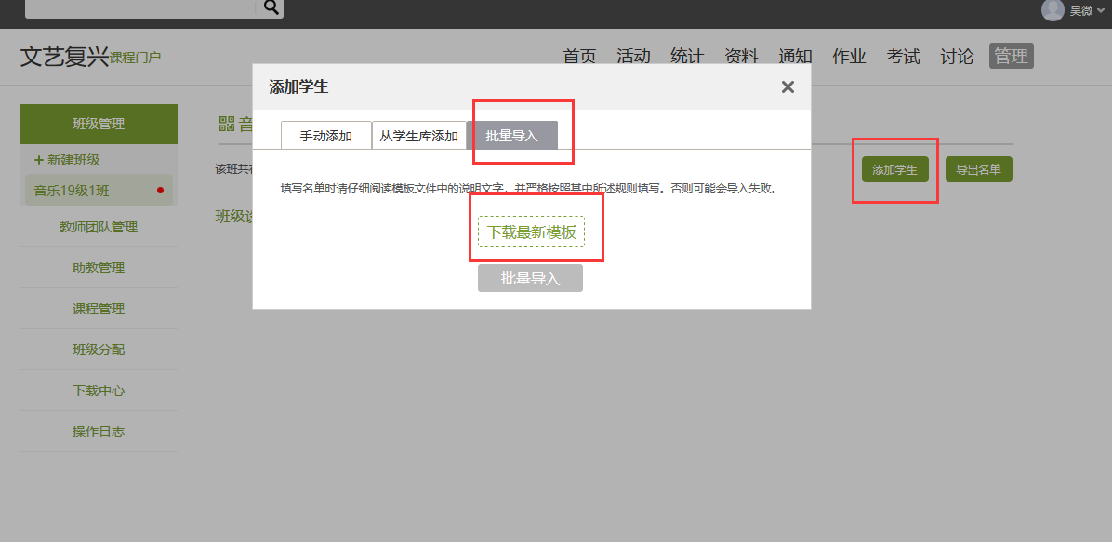

1. 上传课程资料，可以设置是否支持下载。可以在题库中批量输入试题，用来考试组卷，或者作业和测验。

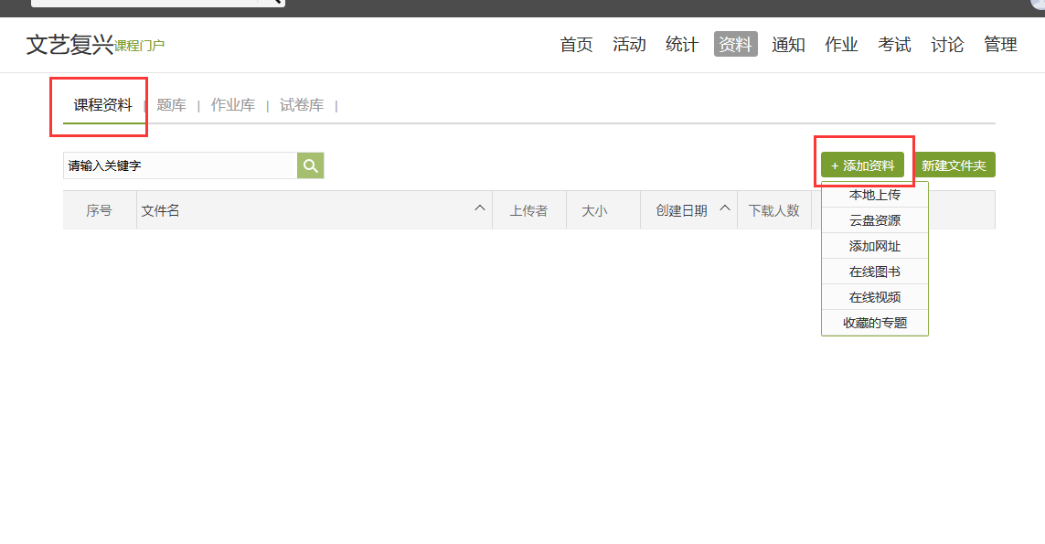

1. 关于考试

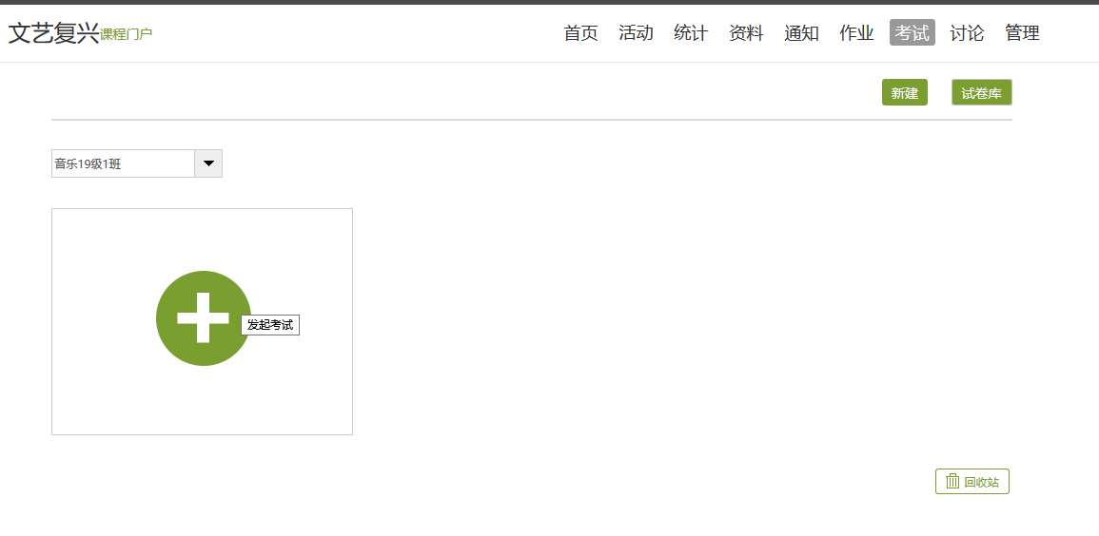

5、两种组卷方式，可以手动输入，也可以自动组卷。也可以在题库中选择之前已输入的试题。

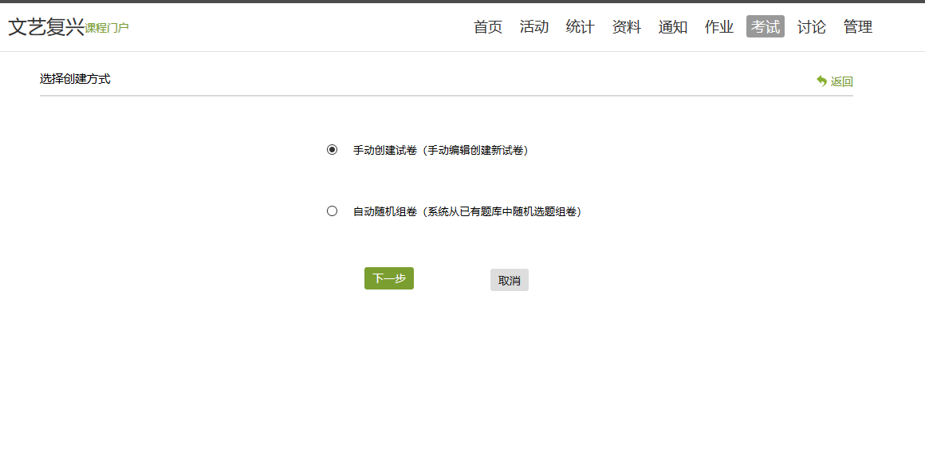

1. 学生管理

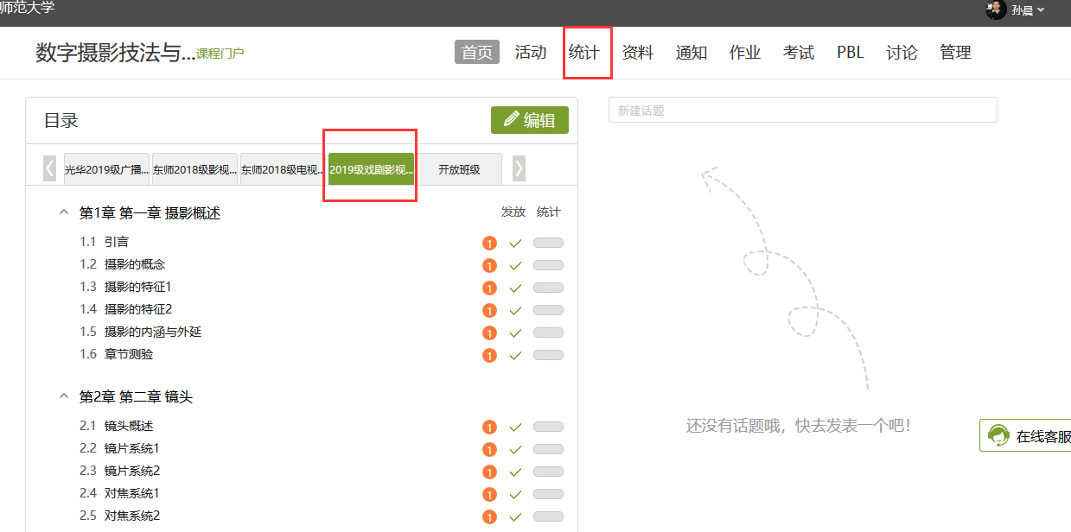

有很多选项，以学生统计为例子：

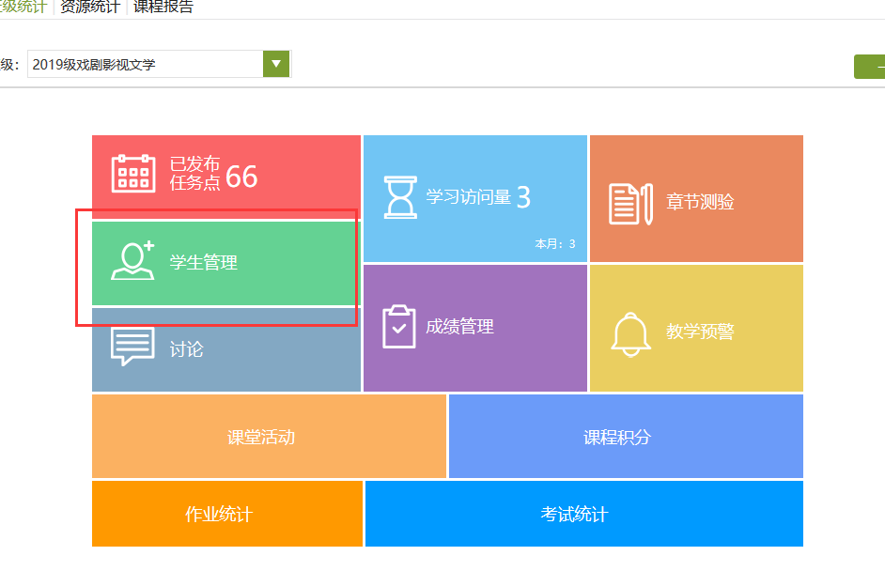

选则某班某个学生，查看：

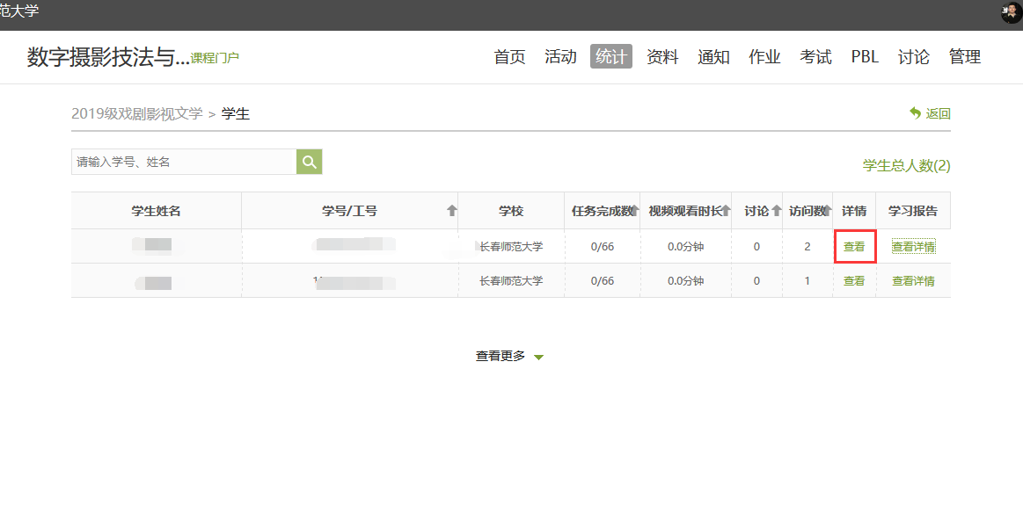

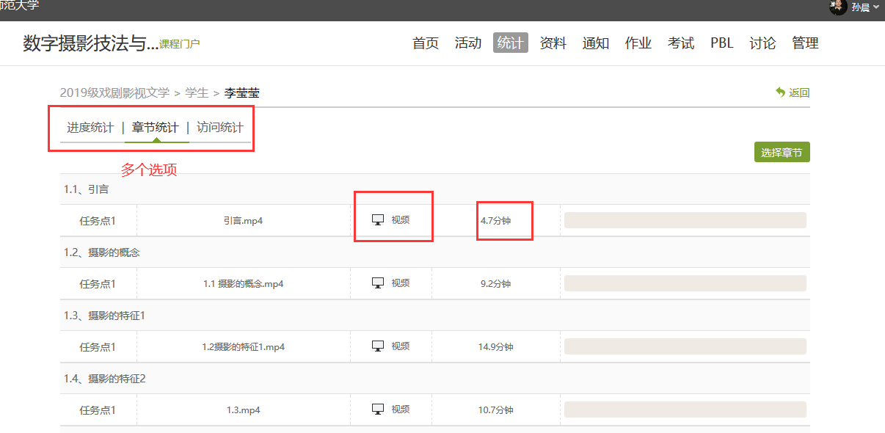

6、查看课程报告

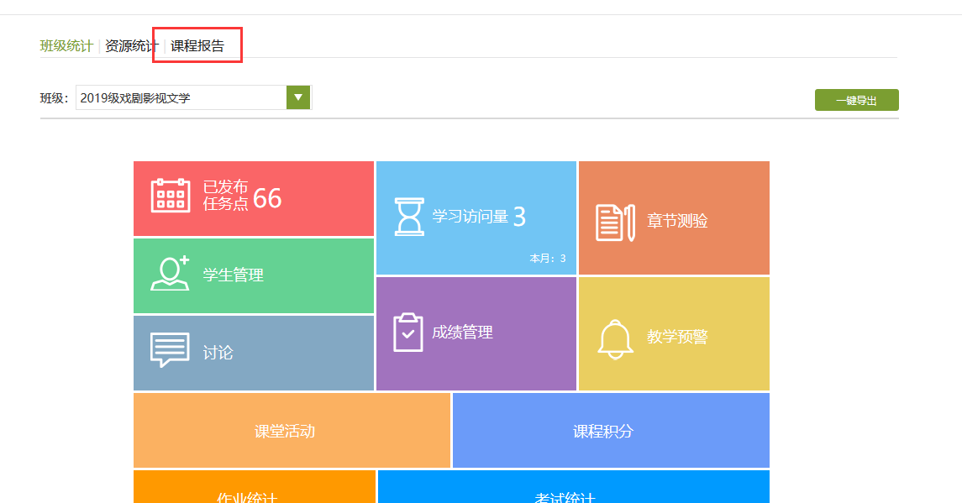

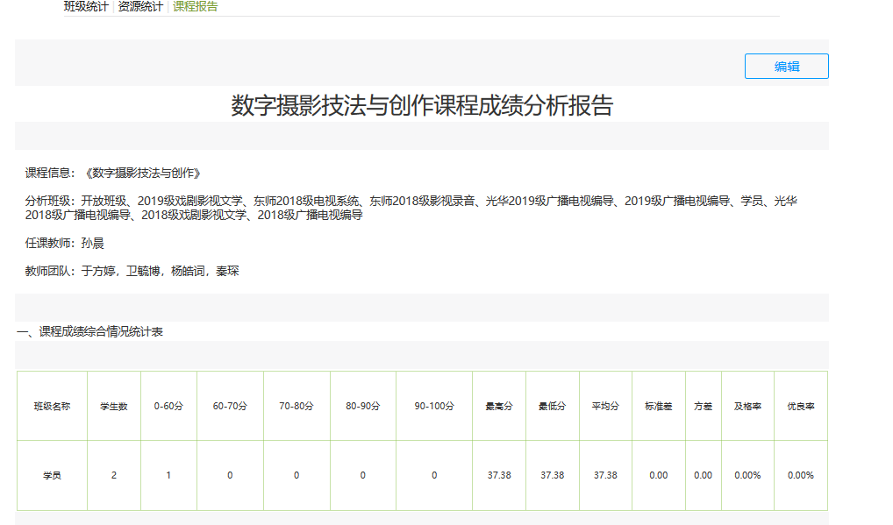

还有很多功能就不在这一一图解了，老师们可以多点一点，尝试一下。我一直提供在线支持。有急事拨打电话：吴微 13234301790